Trường Tiểu học Giang Biên chủ động phòng chống rét cho học sinh

Đảm bảo tốt về cơ sở vật chất phòng học
Thực hiện văn bản số 4604/SGDĐT-CTTT-KHCN ngày 18/12/2023 của Sở Giáo dục và Đào tạo Hà Nội; văn bản số 699/PGDĐT ngày 22/12/2023 của Phòng Giáo dục và Đào tạo quận Long Biên về việc triển khai công tác phòng, chống rét và dịch bệnh mùa Đông - Xuân cho học sinh, các trường học trên địa bàn quận đã thông báo xuống toàn thể giáo viên, học sinh và phụ huynh học sinh để chủ động phòng tránh các bệnh lý nói chung, bệnh về đường hô hấp nói riêng, nhất là trong thời tiết giá lạnh.
Theo đó, các trường học trên địa bàn khuyến cáo: Mỗi học sinh, cán bộ giáo viên, nhân viên trong nhà trường cần nâng cao sức đề kháng của cơ thể bằng việc đảm bảo chế độ dinh dưỡng ở cả lượng và chất. Người dân nên ăn nhiều hoa quả, cân đối các nhóm dưỡng chất như: tinh bột, chất đạm, chất béo, vitamin và khoáng chất; uống nước ấm, tránh ăn, uống những thức ăn, nước uống lấy trực tiếp từ tủ lạnh.
Đặc biệt, học sinh lứa tuổi mầm non, tiểu học được nghỉ học khi nhiệt độ ngoài trời dưới 10°C; học sinh THCS nghỉ học khi nhiệt độ ngoài trời dưới 7°C.
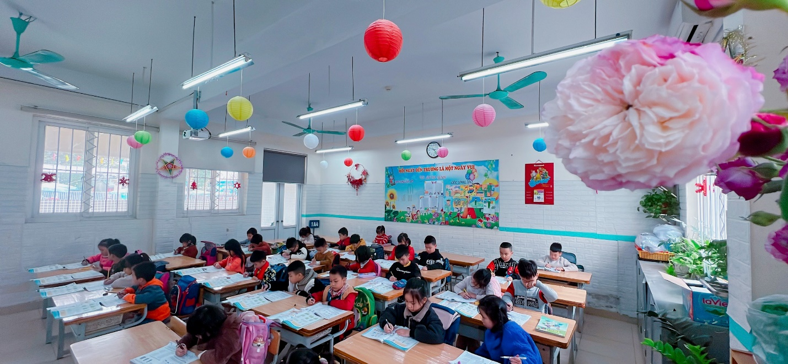
Trường Tiểu học Giang Biên ngay từ sáng sớm, trời mưa phùn, kèm gió giật mạnh, trời rét buốt, sương mù dày đặc…, trẻ nhỏ khi tới trường đã được mặc đủ ấm và giữ sức khoẻ tốt trước khi bước vào giờ học tập.
Tại đây, nhà trường đã thường xuyên theo dõi dự báo thời tiết, nhiệt độ ngoài trời của khu vực Hà Nội trong những ngày rét đậm, rét hại để chủ động điều chỉnh giờ học hoặc cho học sinh nghỉ học theo quy định.
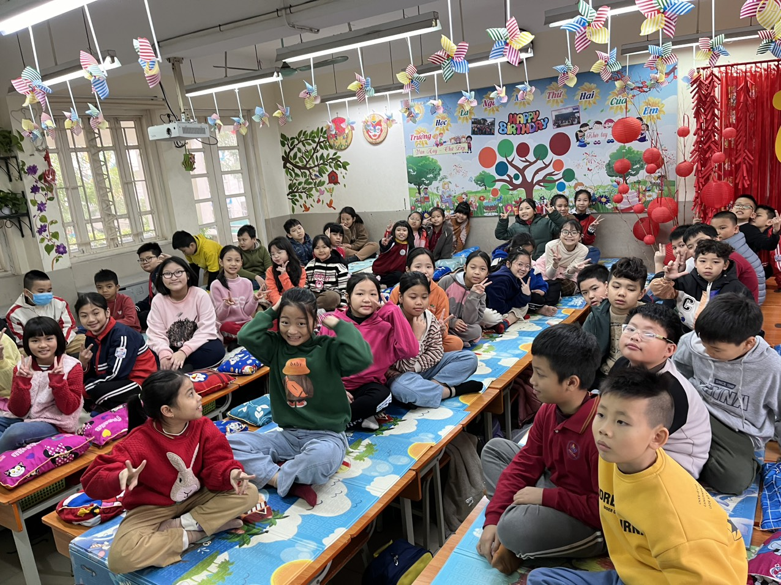
Giờ ngủ trưa tại điểm trường tiểu học Giang Biên được trang bị chăn, gối đủ ấm giúp mang lại giấc ngủ ngon cho học sinh trong trường.
Đồng thời, phối hợp với giáo viên chủ nhiệm, tổng phụ trách đội nhắc nhở học sinh đóng cửa lớp, hạn chế đi lại ra ngoài để tránh gió lạnh; đẩy mạnh tuyên truyền tới phụ huynh học sinh cần giữ ấm cơ thể cho con em mình khi thời tiết chuyển lạnh; đảm bảo bữa ăn đầy đủ dinh dưỡng, đủ chất và an toàn vệ sinh thực phẩm; thường xuyên rửa tay bằng xà phòng, đeo khẩu trang tại các khu vực công cộng, tránh tiếp xúc với những người có dấu hiệu của các bệnh truyền nhiễm. Khi học sinh có các dấu hiệu nghi mắc các bệnh truyền nhiễm cần đưa đến các cơ sở y tế để được tư vấn, theo dõi và điều trị…

